1. 为什么PX4要用四元数来表示车辆的速度和角速度？

答：姿态模式需要用四元数，因为四元数是获得加速度，角速度；

1. PX4的四元数是如何获取的？

答：四元数来源于IMU；

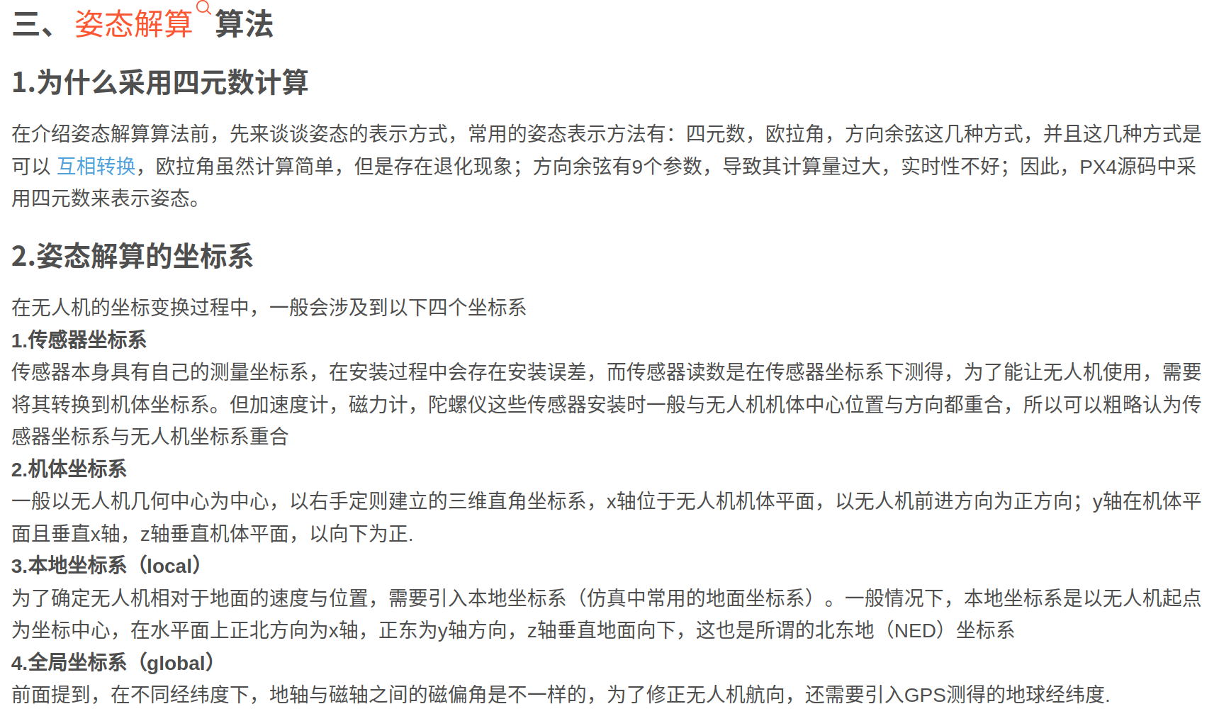

1. 四元数转换为速度和角速度的对应关系？

答：

1. 姿态函数逻辑



1. IMU给的四元数是实际的姿态，目标值应该是遥控器给的通道变量；
2. 从四元数里获取当前偏航角的的源代码：

const float yaw = Eulerf(q).psi();